Tiết 1: Toán
Tiết 104: MÁY TÍNH CẦM TAY (Tiết 2)
I. Yêu cầu cần đạt:
1. Kiến thức - kĩ năng:
- HS biết sử dụng được máy tính cầm tay để thực hiện các phép tính nhân, chia, cộng, trừ với số tự nhiên.
- Sử dụng được máy tính cẩm tay để tính giá trị phần trăm của một số, tính được tỉ số phần trăm của hai số.
2. Năng lực.
- Năng lực tự chủ, tự học: Thông qua việc sử dụng máy tính cầm tay, HS phát triển năng lực sử dụng công cụ toán học.
- Năng lực giải quyết vấn đề và sáng tạo: HS phát triển năng lực quan sát, giải quyết vấn đề, tư duy toán học.
- Năng lực giao tiếp và hợp tác: Có thói quen trao đổi, thảo luận cùng nhau hoàn thành nhiệm vụ dưới sự hướng dẫn của giáo viên.
3. Phẩm chất.
- Phẩm chất chăm chỉ: Ham học hỏi tìm tòi để hoàn thành tốt nội dung học tập.
- Phẩm chất trách nhiệm: Có ý thức trách nhiệm với lớp, tôn trọng tập thể.
4. Lồng ghép: 1.1.L3-L4-L5.a.Nhận diện, phân biệt được hình dạng và chức năng của các thiết bị kỹ thuật số thông dụng.
1.1.L3-L4-L5.b.Nhận biết được một số chức năng.
1.1.L3-L4-L5.c. Sử dụng được một chức năng và tính năng cơ bản của thiết bị phần cứng của thiết bị số thông dụng/
II. Đồ dùng dạy học
BGĐT, máy tính cầm tay.

III. Các hoạt động dạy học
Hoạt động của giáo viên | Hoạt động của học sinh
1. Hoạt động mở đầu (2-3’)  - GV tổ chức cho học sinh gioi thiệu về chiêc may tinh cầm tay của mình.  - GV dẫn dắt vào bài mới: Ngoài cách tính như bạn, cô giáo sẽ hướng dẫn các em cách tính tỉ số phần trăm của hai số và giá trị phần trăm của một số bằng MTCT nhanh hơn. | - 3-4H giới thiệu về máy tính của mình.  - HS lắng nghe – Nhận xét.
2. Khám phá (10-12’)  - GV giới thiệu tình huống qua tranh, mời HS quan sát và nêu tình huống:  a) Tình huống 1:  - GV yêu cầu HS đọc yêu cầu tình huống và thực hiện theo nhóm 2  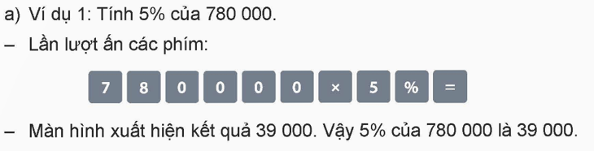  - GV lồng ghép CDS: HD HS thực hiện một số chức năng cơ bản của MTCT:  ? Vậy muốn tính giá trị phần trăm của một số bằng MTCT , em làm như thế nào?  b) Tình huống 2:  - GV yêu cầu HS đọc yêu cầu tình huống và thực hiện theo nhóm đôi.  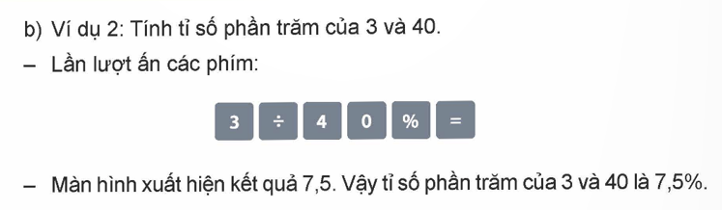  - Vậy muốn tính tỉ số phần trăm của hai số bằng MTCT , em làm như thế nào? | - HS quan sát tranh, nêu tình huống  - HS đọc tình huống 1.  - Sử dụng máy tính thực hiện: 1 bạn thực hiện, 1 bạn quan sát, ghi kết quả. Chia sẻ kết quả  - Em chỉ cần lấy số đó nhân với số phần trăm đã cho rồi ấn nút %, dấu = là ra được kết quả.  - HS đọc tình huống 2.  - Sử dụng máy tính thực hiện: 1 bạn thực hiện, 1 bạn quan sát, ghi kết quả. Chia sẻ kết quả  - Em chỉ cần lấy số thứ nhất chia cho số thứ hai rồi nhấn nút % và cuối cùng là dấu =
3. Hoạt động (8-10’)  Bài 1: N (4-5’) Sử dụng máy tính cầm tay để tính:  a) 8% của 35 b) 32% của 4  - GV cho HS đọc yêu cầu đề bài và làm vào nháp.  - GV soi bài, nhận xét.  - Lồng ghép CDS: GV chốt: Vậy muốn tính tỉ số phần trăm của một số bằng MTCT, em làm như thế nào?  Bài 2: B (5-6’) Sử dụng máy tính cầm tay để tính tỉ số phần trăm của :  a) 16 và 80 b) 38 và 125  - GV cho HS đọc yêu cầu đề bài và làm vào BC.  - Lồng ghép CDS: GV chốt: Vậy muốn tính tỉ số phần trăm của hai số bằng MTCT, em làm như thế nào? | - GV cho HS đọc yêu cẩu đề bài và làm vào nháp.  - HS chia sẻ bài làm  - Kết quả:  a) 8% của 35 = 35 x 8% = 2,8  b) 32% của 4= 4 x 32 % = 1,28.  - GV cho HS đọc yêu cẩu đề bài và làm vào BC.  - HS chia sẻ bài làm  - Kết quả:  a) 16 : 80% = 20 %  b) 38 : 125% = 30,4 %
3. Hoạt động luyện tập (10-12’)  Bài 1: V (5-6’) Một cửa hàng áp dụng chính sách khuyến mại hoàn tiền 10% cho mọi đơn hàng từ 1 000 000 đồng trở lên. Hãy tính số tiền được hoàn của mỗi hóa đơn sau:  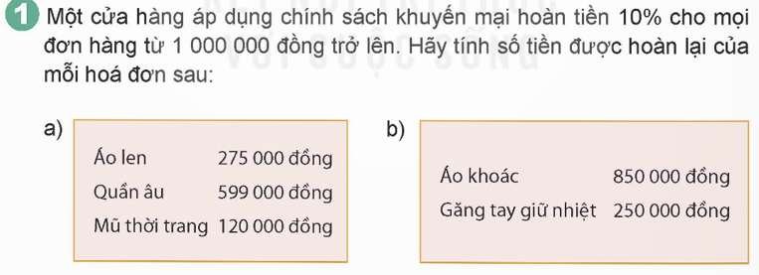  - GV cho HS đọc yêu cầu đề bài suy nghĩ, làm việc cá nhân vào vở.  - GV soi bài, yêu cầu HS nêu cách làm bài 1.  - GV nhận xét, chốt đáp án đúng.  Bài 2: N (5-6’) Chú Năm gửi 250 000 000 đồng vào ngân hàng với lãi suất 8% một năm. Hãy sử dụng MTCT để tính số tiền lãi mà chú nhận được sau 1 năm.  - GV cho HS đọc yêu cầu đề bài suy nghĩ, làm việc cá nhân.  - Thảo luận nhóm đôi nêu cách làm bài 2.  - GV nhận xét, chốt đáp án đúng.  ? Nêu lại cách tính tỉ số phần trăm bằng MTCT?  5. Củng cố - dặn dò: (2-3’)  - GV nhận xét tuyên dương.  - Nhận xét sau tiết dạy.  - Dặn dò về nhà. |  | - HS đọc, suy nghĩ và TLCH  - HS chia sẻ cách làm  - Hóa đơn 1 không được hoàn tiền vì Tổng giá trị hóa đơn  < 1 000 000  Ta có: 275 000 + 599 000 + 120 000 = 994 000 ( đồng).  - Hóa đơn 2: Tổng giá trị hóa đơn là:  850 000 + 250 000 = 1 100 000 ( đồng).  Vậy ta tính số tiền được hoàn như sau: 1 100 000 x 10% = 110 000 (đồng).  - HS đọc, suy nghĩ và TLCH  - HS thảo luận nhóm. Chia sẻ.  - Cách tính: 250 000 000 x 8% =  20 000 000 (đồng)  Vậy sau 1 năm bác nhận được số tiền lãi là 20 000 000 đồng.
IV. Điều chỉnh sau giờ dạy

